[重庆医科大学附属遂宁市中心医院放射肿瘤科&暨南大学附属第一医院论文被撤回](https://mp.weixin.qq.com/s?__biz=MzkzMzc1Nzg1OQ==&mid=2247486389&idx=2&sn=405e3ed4785990e9a8d607be33abf1be&chksm=c33bbabd5a3c714717c3cb73dbfcd7c7a093665db8cc9e8f2c619786f6da9d2f8b17024e119a&scene=126&sessionid=1743958196)

Figure 查重[Figure查重](javascript:void(0);)2025-04-01 10:20:40上海

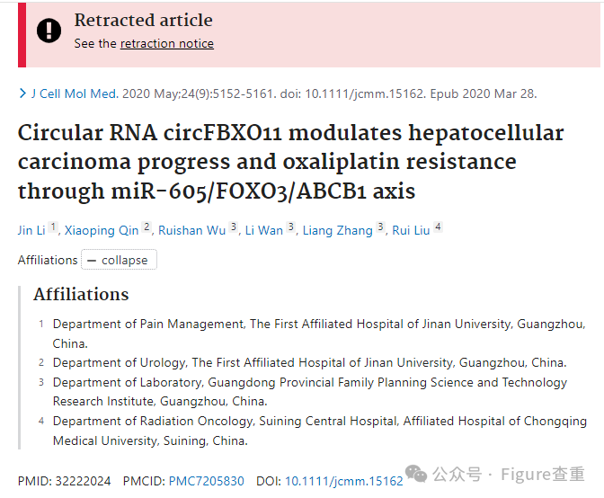

Circular RNA circFBXO11 modulates hepatocellular carcinoma progress and oxaliplatin resistance through miR-605/FOXO3/ABCB1 axis

Journal of Cellular and Molecular Medicine (2020) - 9 Comments  
pubmed: 32222024  doi: 10.1111/jcmm.15162  issn: 1582-1838  issn: 1582-4934

Jin Li , Xiaoping Qin , Ruishan Wu , Li Wan , Liang Zhang , Rui Liu

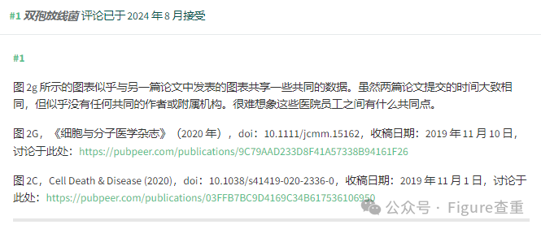

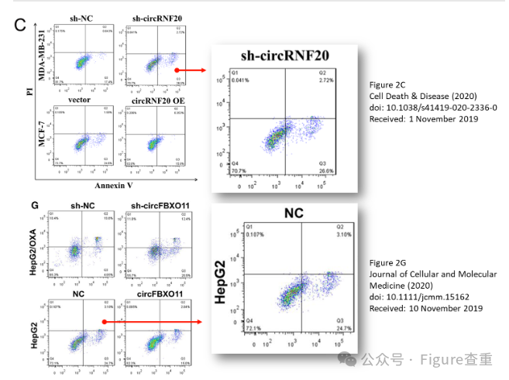

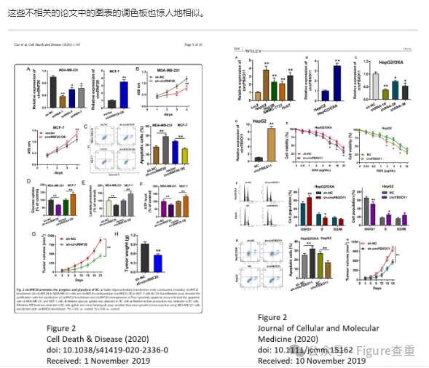

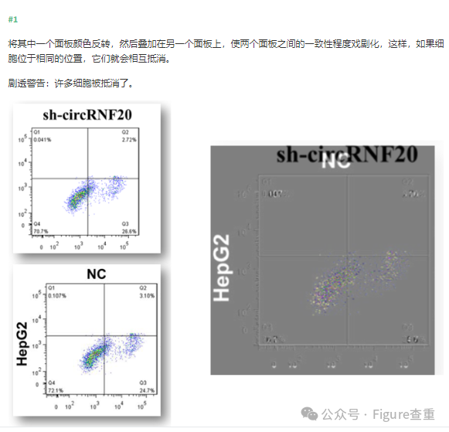

＃9 ***樟叶球兰*** 评论已接受 2025 年 1 月

2025 年 1 月 11 日撤回。

上述文章于 2020 年 3 月 28 日在威利在线图书馆  在线发表，经期刊主编 Stefan Constantinescu、细胞和分子医学基金会和 John Wiley and Sons Ltd. 同意，已撤回该文章。在对第三方提出的问题进行调查后，双方同意撤回该文章，调查显示，本研究的图 2G NC 与同年早些时候由另一组作者在不同科学背景下发表的另一篇文章之间存在令人难以置信的相似性，这表明这些图像很可能是从同一流式细胞术数据集中获得的。作者提供的解释和部分原始数据不足以解决这些问题。因此，编辑们对所呈现的数据失去了信心，并认为该手稿的结论受到了严重损害。

**参考链接：**

**https://pubpeer.com/publications/9C79AAD233D8F41A57338B94161F26**

**联系我们：**

如果您需要使用Figure查重服务，请扫描下方二维码，添加客服微信，了解更多详情。我们将竭诚为您服务，确保您的科研工作更加高效、可信。

